Авторский долгосрочный проект: «Код Памяти: от ратных полей России до героев Югры»
Место реализации: г. Сургут.
Срок реализации: Долгосрочный (1 год).
Целевая группа: Воспитанники группы №8 «Буровичок», педагоги, родители.
Авторы-разработчики: Архагова Людмила Мухамедовна, Ахметзянова Зимфира Хусаиновна
1.1. Актуальность
В современной России наблюдается дефицит «живой связи» между великими победами прошлого и повседневным подвигом настоящего.
Дошкольники знают даты Куликовской битвы, Бородина и Прохоровки, но не всегда осознают, что:
- герои живут рядом (Югра, Сургут, Росгвардия);
- традиция защиты Отечества не прерывалась;
- бытовая помощь тыла (носки, письма) — та же ратная служба.
Проект «Код Памяти» закрывает этот разрыв, соединяя три ратных поля и современных защитников Югры единой смысловой линией.
1.2. Новизна (авторский вклад)
- Интеграция трёх направлений в одной проектной логике:
→ литературно-историческое (чтение, стихи, уроки)
→ художественно-эстетическое (танец, музыка, макеты)
→ социально-волонтёрское (помощь, письма, встречи).
- Семейно-ориентированный подход:
«Дневник семейного исторического чтения» становится не просто акцией, а сквозной технологией вовлечения родителей в патриотическое воспитание.
- Региональная проекция общероссийской славы:
Герои СВО, сотрудники Росгвардии по ХМАО-Югре осмысляются как прямые наследники воинов Куликова, Бородина и Прохоровки.
Это превращает абстрактную «память» в личную сопричастность («мой земляк — продолжение великой истории»).

2. ЦЕЛЬ И ЗАДАЧИ ПРОЕКТА
Цель:
Формирование у подрастающего поколения чувства сопричастности к истории Отечества через интеграцию художественно-эстетического, поискового и волонтёрского направлений.
Задачи:
- Актуализировать исторические знания о трёх ратных полях России через семейное чтение, конкурсы чтецов и уроки памяти.
- Развить художественно-эстетическое восприятие военной истории через фестивальные номера, макеты, рисунки и музыкальные образы.
- Организовать деятельное участие детей и родителей в волонтёрской помощи защитникам (сбор гуманитарной помощи, письма).
- Обеспечить прямое общение воспитанников с современными героями — участниками СВО, сотрудниками Росгвардии, ветеранами боевых действий.
- Создать банк методических материалов для тиражирования опыта в образовательные учреждения г. Сургута и ХМАО-Югры.

3. СОДЕРЖАНИЕ ПРОЕКТА (МОДУЛЬНАЯ СТРУКТУРА)
Проект реализуется в 4 взаимосвязанных модулях, каждый из которых имеет:
- цель,
- мероприятия,
- продукт,
- интеграцию с другими блоками.

МОДУЛЬ I. «СЛОВО О ПОДВИГЕ»
Направление: Литературно-историческое.
Цель: Осмысление ратной истории России через слово, семейную традицию и документальную память.
Мероприятие | Формат | Участники | Продукт
Акция «Дневник семейного исторического чтения» | Чтение и обсуждение книг о Куликовом поле, Бородино, Прохоровке в кругу семьи с фиксацией впечатлений | Дети, родители, педагоги | Семейные записи, эссе, отзывы, фотоколлажи
Конкурс чтецов, посвящённый годовщине Прохоровского сражения | Выразительное чтение стихов и прозы о Великой Отечественной войне, Курской дуге, танковом сражении | Воспитанники, педагоги | Видеозаписи выступлений, дипломанты, аудиоархив
Урок памяти | Тематические занятия, приуроченные к Дням воинской славы | Воспитанники, педагоги | Методические сценарии, презентации

МОДУЛЬ II. «ОБРАЗ ГЕРОЯ»
Направление: Художественно-эстетическое.
Цель: Воплощение исторической памяти в художественных, музыкальных и декоративно-прикладных образах.
Мероприятие | Формат | Участники | Продукт
Патриотический фестиваль «Синяя птица» | Концертные номера: танец «Берёзка», оркестр «Калинка», песня «Моя Родина» | Воспитанники, педагоги | Видеофиксация номеров, пополнение концертного репертуара
Конкурс макетов и рисунков «Недаром помнит вся Россия» | Изготовление объёмных макетов и художественных композиций, посвящённых Прохоровскому сражению | Дети, родители, педагоги | Выставка работ, электронный каталог, лучшие экспонаты для музейной экспозиции

МОДУЛЬ III. «ЖИВАЯ НИТЬ»
Направление: Социально-патриотическое, волонтёрское.
Цель: Воспитание деятельного патриотизма через конкретную помощь защитникам Отечества.
Мероприятие | Формат | Участники | Продукт
Благотворительная акция «Тепло родных сердец» | Сбор тёплых носков, перчаток, предметов гигиены, написание писем и открыток для военнослужащих | Дети, родители, педагоги | Посылки, переданные в зону СВО / пункты сбора, фотоотчёты
День Героев Отечества | Торжественное мероприятие с элементами литературно-музыкальной композиции, чествование памяти героев прошлого и настоящего | Воспитанники, педагоги, гости | Сценарий, пост-релиз, видеообзор

МОДУЛЬ IV. «ГЕРОИ СРЕДИ НАС»
Направление: Профориентационно-встречное, гражданско-патриотическое.
Цель: Формирование образа современного защитника через личное общение с земляками-героями.
Мероприятие | Формат | Участники | Продукт
Встреча с участниками специальной военной операции | Диалог, вопросы-ответы, неформальное общение, демонстрация элементов экипировки | Участники СВО, воспитанники, педагоги | Фотоматериалы, отзывы детей
Сотрудничество с Управлением Росгвардии по ХМАО-Югре | Организация встреч, экскурсий, профориентационных бесед, совместных акций | Сотрудники Росгвардии, воспитанники, педагоги | План совместных мероприятий, соглашение о сотрудничестве, шефские связи

4. МЕХАНИЗМ РЕАЛИЗАЦИИ
4.1. Этапы реализации
Этап | Сроки | Содержание
I. Организационно-подготовительный | Сентябрь – октябрь | Формирование рабочей группы, анализ ресурсов, заключение соглашений с партнёрами (Росгвардия, ветеранские организации), планирование
II. Основной (внедренческий) | Ноябрь – апрель | Реализация 4 модулей, проведение ключевых мероприятий, текущий мониторинг
III. Аналитико-обобщающий | Май | Диагностика результативности, оформление «Методического портфеля», презентация опыта, определение перспектив пролонгации
4.2. Партнёрское взаимодействие
- Управление Росгвардии по ХМАО-Югре — встречи, профориентация, совместные акции.
- Ветеранские организации г. Сургута — участие в Уроках памяти, Дне Героев.
- Библиотеки, музеи — информационная поддержка, экскурсии.
- Родительское сообщество — соорганизаторы семейного чтения, благотворительных акций.

5. ОЖИДАЕМЫЕ РЕЗУЛЬТАТЫ
Качественные результаты
- Сформировано устойчивое представление о связи трёх ратных полей России и современных защитников Югры.
- Повышена мотивация детей к изучению военной истории через семью и творчество.
- Укреплены детско-родительские отношения в совместной патриотической деятельности.
- Создана открытая среда для диалога поколений (ветераны, участники боевых действий, дети).

6. ДИАГНОСТИКА ЭФФЕКТИВНОСТИ
Критерий | Инструментарий | Периодичность
Уровень сформированности патриотического сознания | Анкетирование воспитанников (входное / итоговое) | Сентябрь, май
Вовлечённость родителей | Количество семейных дневников, отзывы, фотоотчёты | В течение года
Качество проведённых мероприятий | Экспертная оценка, отзывы гостей, анализ видеоматериалов | По итогам каждого модуля
Социальная эффективность | Количество благополучателей (военнослужащие, получившие посылки), обратная связь от партнёров | Май

7. РЕСУРСНОЕ ОБЕСПЕЧЕНИЕ
Вид ресурса | Источник
Кадровые | Воспитатели, музыкальный руководитель
Материально-технические | Актовый зал, музыкальная аппаратура, канцелярия, материалы для макетов, костюмы
Информационные | Сайт учреждения, социальные сети, городские СМИ
Партнёрские | Росгвардия, Совет ветеранов, библиотеки

8. ПЕРСПЕКТИВЫ РАЗВИТИЯ
- Пролонгация до 3 лет с углублением регионального компонента (создание «Книги Памяти Сургута» силами семей).
- Трансляция опыта на городских методических объединениях, семинарах, конференциях.
- Создание передвижной выставки «Код Памяти: от поля до тыла» по итогам конкурса макетов и рисунков.

9. ЗАКЛЮЧЕНИЕ
Проект «Код Памяти: от ратных полей России до героев Югры» — не сумма разрозненных мероприятий, а целостная воспитательная система.
Он соединяет:
- историю и современность,
- слово и дело,
- семью и Родину,
- великое прошлое и живое настоящее.
Авторский вклад заключается в том, что три ратных поля осмыслены не как музейные экспонаты, а как три истока современного подвига югорчан.
А дети из Сургута перестают быть «зрителями истории» — они становятся её продолжателями.

МОДУЛЬ I. «СЛОВО О ПОДВИГЕ»
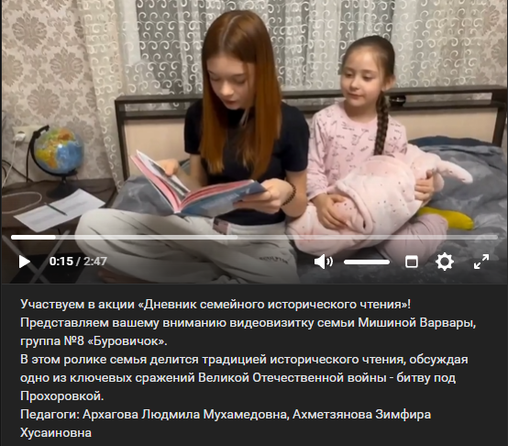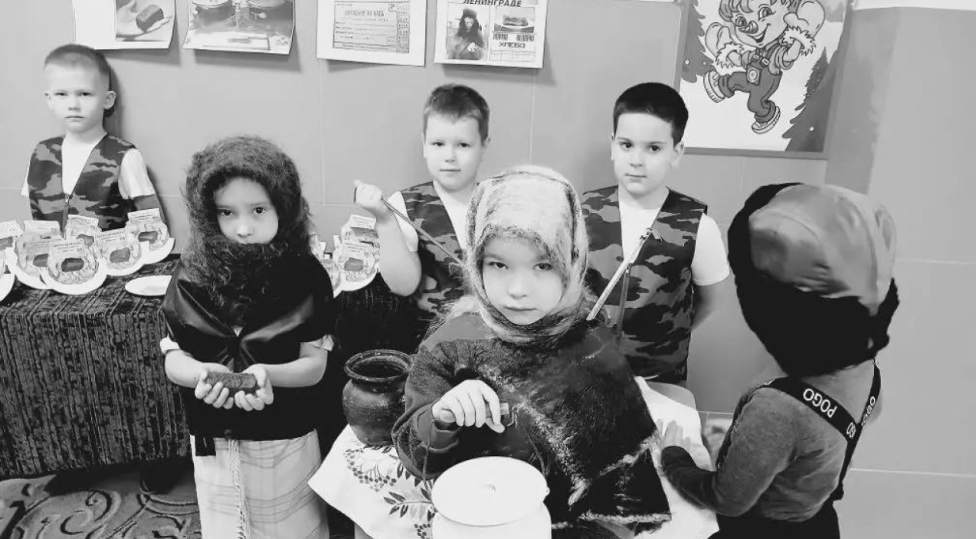
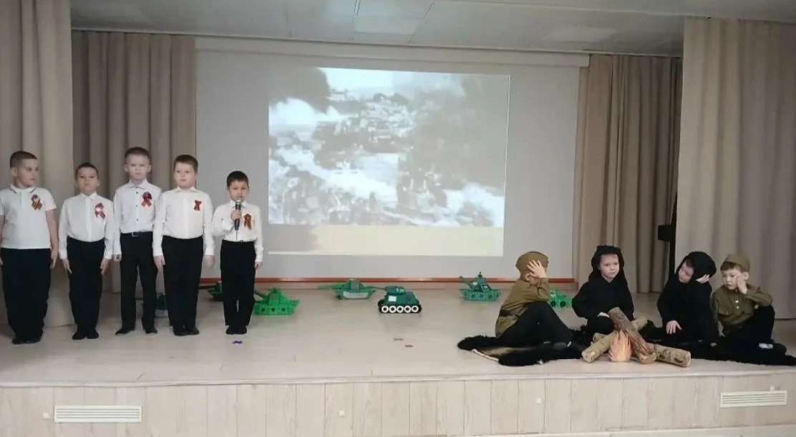
МОДУЛЬ II. «ОБРАЗ ГЕРОЯ»
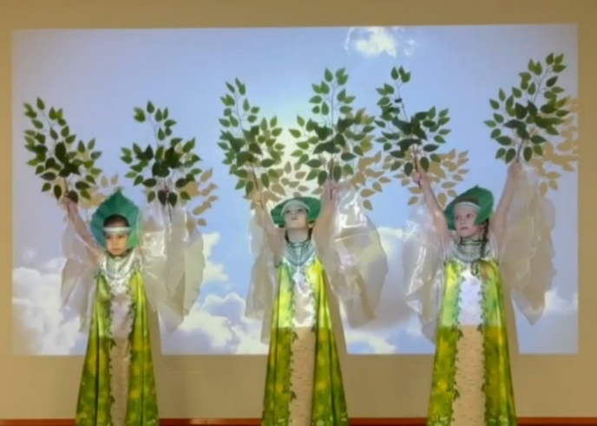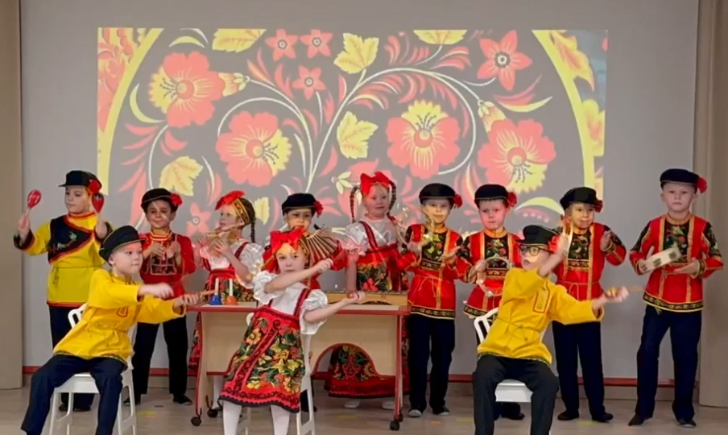
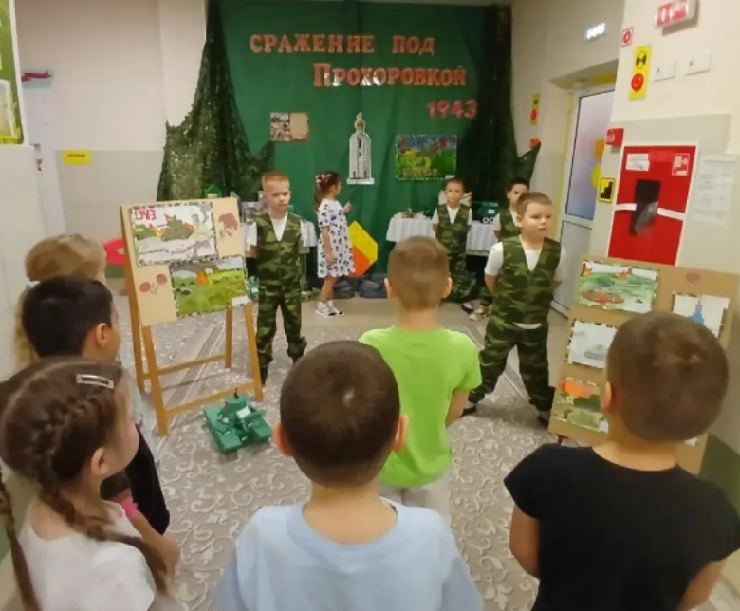
МОДУЛЬ III. «ЖИВАЯ НИТЬ»
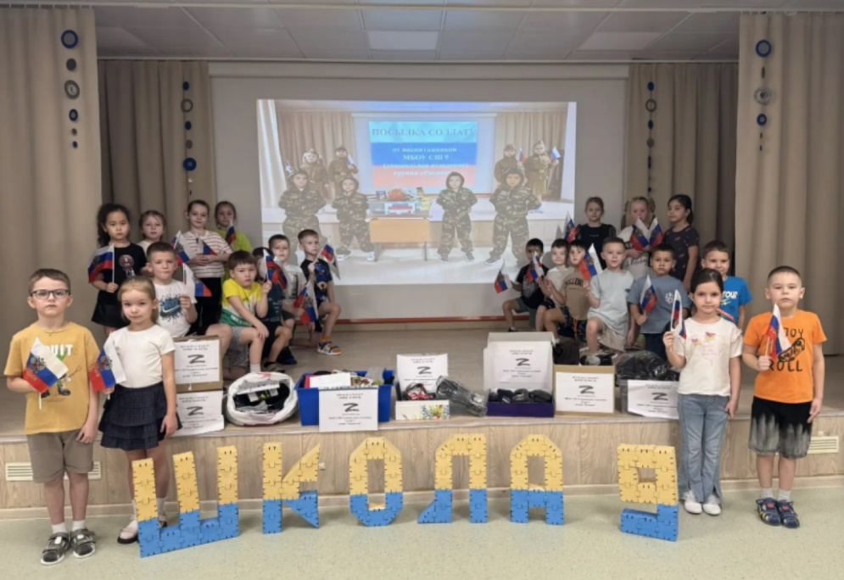
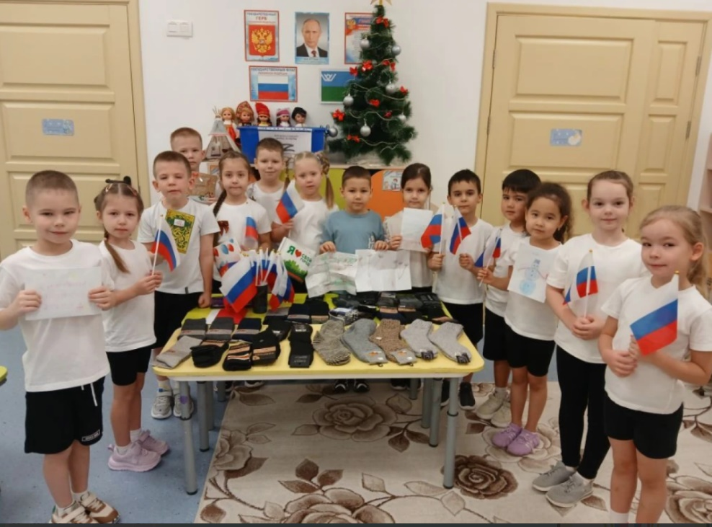
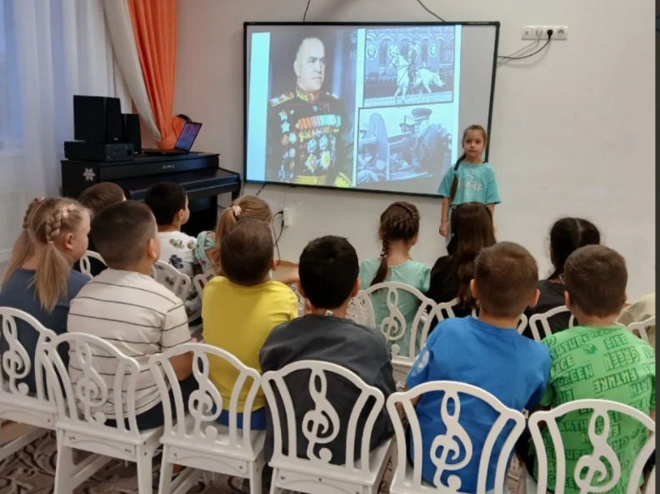
МОДУЛЬ IV. «ГЕРОИ СРЕДИ НАС»
